Мой дед – солдат своей страны.
Мой дед Калачёв Михаил Григорьевич родился 6 июня 1932года. Он не был героем и не участвовал в Великой Отечественной войне ввиду своего возраста (он был младшим сыном в семье). Но он очень гордился своими братьями – участниками войны. Он хотел быть полезным своей любимой стране, быть похожим на своих братьев, на долю которых выпала нелёгкая доля.
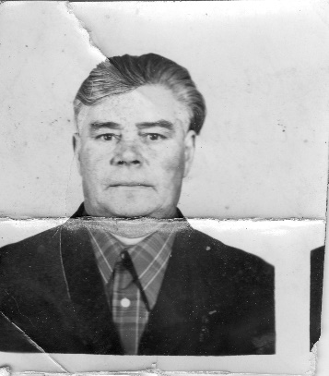
Его родной брат Калачёв Алексей Григорьевич, год рождения 1924.
Место рождения: Калужская обл., Сухиничский р-н, д. Плющаны. Мой дед очень хорошо помнил, как провожали на фронт старшего брата. Об этом он рассказывал моей маме и мне.
Алексей начал службу под Юхновом в 1942. И В 1943г поступил на Ленинградский фронт, принимал участие в освобождении Кёнигсберга, в боях получил 11 ранений. За участие в боях Великой отечественной войны он был награждён орденом Великой отечественной войны первой степени. ( дата наградного документа: 06.04.1985 № записи: 1522855534)
Рассказывал дед и о своём двоюродном брате Базееве Михаиле Александровиче 1924г.р. Место призыва: Кармановский РВК, Смоленская обл., Кармановский р-н. Он получил звание ст. сержант танкист РККА с 12.10.1943 года. Он воевал на украинском фронте и принимал участие в освобождении Польши. (За особые отличия в бою за город Ченстохова его представили к награде )
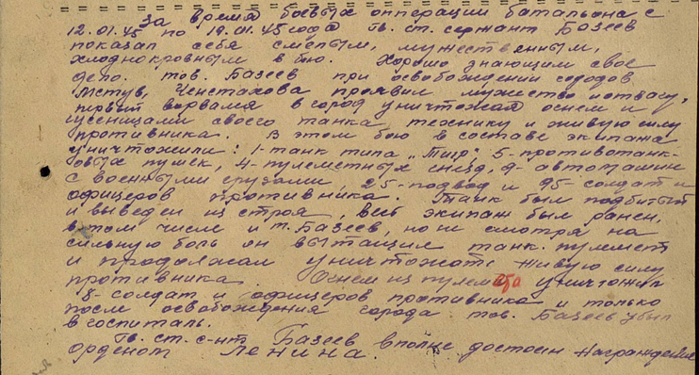

Мой дед – Калачёв Михаил Григорьевич родился 6 июня 1932года в деревне Плющаны Сухинического района Калужской области. К 1949 году получил образование в 7 классов. С 1949 по 1950 учился в ФЗУ в Подольске
В свободное время занимался в кружке ДОСААФ. И в 1951 он был призван на срочную службу в ряды советской армии. Он очень хотел служить, ведь вернувшиеся с войны родственники много рассказывали о воинской службе.
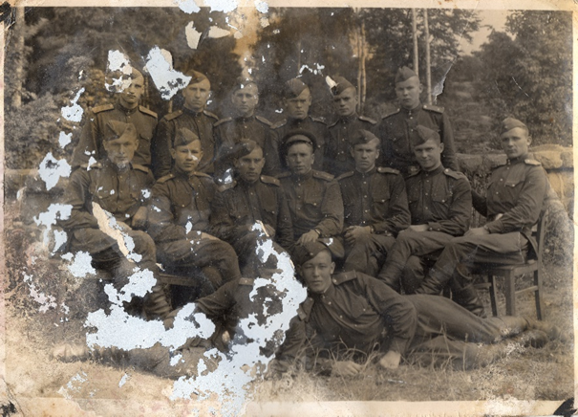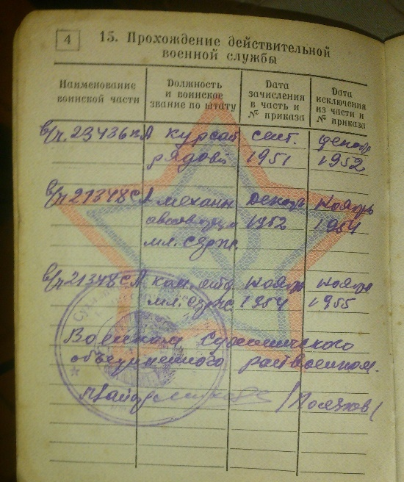
После присяги.

С сентября 1951 по декабрь 1952 рядовой курсант (часть номер 23436)
С декабря 152 по ноябрь 1954 мл. сержант специальность- механик авиавооружения (часть номер 21848). Занимался обслуживанием как старых бомбардировщиков ПЕ-2, так и новых истребителей МиГ-9.
С ноября 1954 по ноябрь 1955 мл. сержант, командир отделения (часть номер 21848)
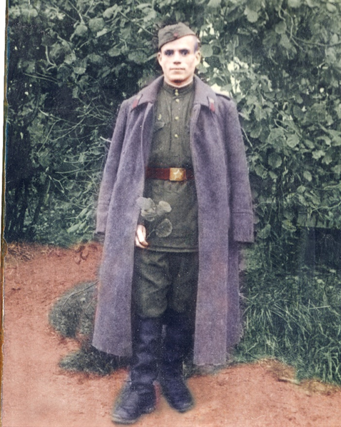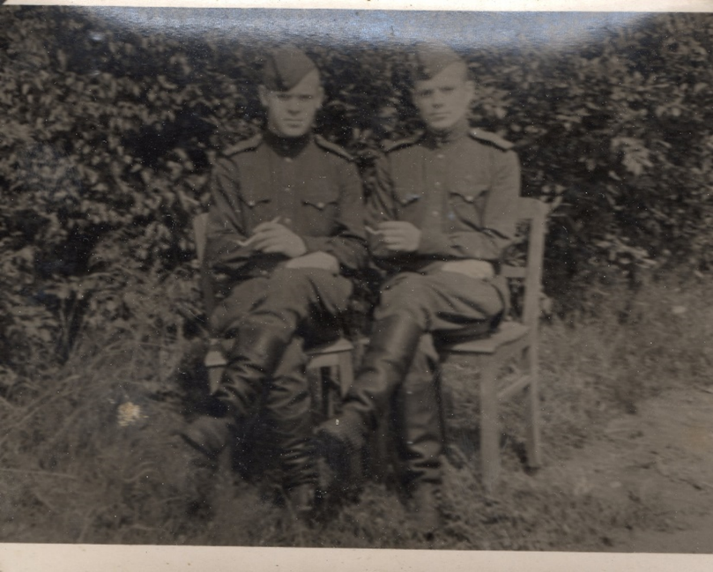
В запас он был отправлен в звании сержанта ,командир отряда, специальность механик авиавооружения . Дед с гордостью рассказывл о своей службе, показывал армейские фотографии.
Кроме обучения воинскому делу ( практика по специальности авиавооружения) он писал стихи о службе.
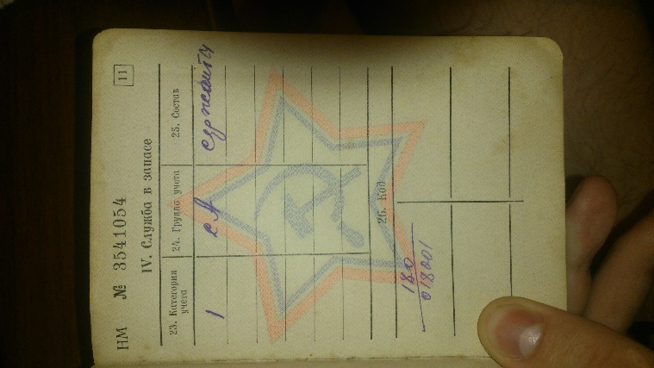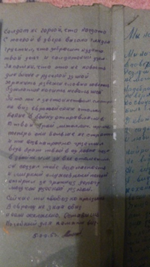
Вот одно из его стихотворений. Оно не только о его службе, но и прошедшей войне, на которой оставили жизни его родные и близкие.

Солдат, не горюй, что когда-то
С тоской в дверь вагона глядел,
Грустил, что забросил куда-то
Твой долг и солдатский удел.
Запомни, ведь это не новость
Для воина с русской душой,
Хранить рубежи, словно совесть,
Бушлатик носить небольшой.
Зато ты с достоинством смотришь
На вид европейских столиц,
Какие в войну отправляли
В твой край металлических птиц.
Теперь они больше не страшны.
И ты ведь не просто грустил,
Ведь брат твой в суровые годы
В двойне им за все отомстил.
Сейчас ты свободно проедешь
В Европу, не зная границ,
И если захочешь, оставишь
Подобный для памяти вид.
Также во время службы он сдружился с Анатолием Артюховым. Армейская дружба – на всю жизнь.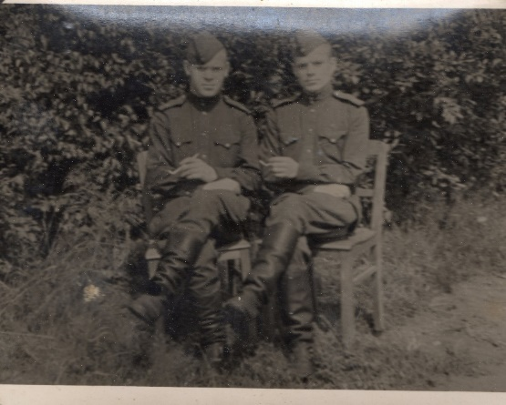
До 1980г он поддерживал связь с А.Артюховым ,но в 1980г любимый армейский друг умер .Но память о своём друге он хранил до самой смерти. Да и саму службу в армии он вспоминал с чувством гордости за то, что послужил своей родине.
Я горжусь своим дедом и хочу быть на него похожим.

